J’utilise mon compas
Géométrie
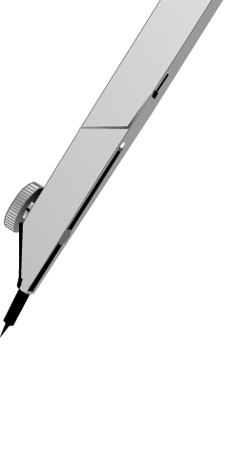
Etat du matériel :
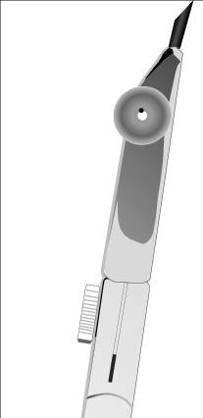
La __________ et la pointe __________ doivent être
situées à la même _____________.

Ouverture du compas :
Il est préférable d’écarter la mine de la pointe sèche. Ne pas tirer sur les deux parties en même temps… Cela, afin de se préparer à la prise de mesures.

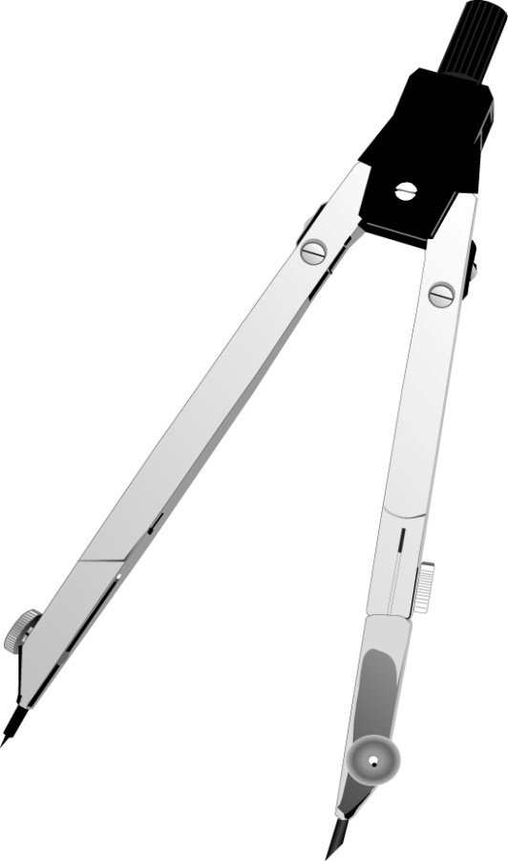
On fait _________________ en tenant l’extrémité supérieure
entre le pouce et l’index.

Tu obtiendras alors ceci : un __________
(ou un __________)

Le cercle possède un ________________ et la
moitié du diamètre s’appelle le ___________

Comme tu le remarques , le rayon est la mesure entre
la _______________ et la pointe ____________________.

La pointe du compas marque le ______________ du cercle.

Conseil : Eviter de travailler sur une surface ____________ ___________ pour donner une meilleure adhérence de la pointe sèche (l’enfoncement dela pointe doit bien se faire pour mieux tenir et tracer !) .
J’utilise mon compas
Géométrie
Etat du matériel :
La mine et la pointe sèche doivent être
situées à la même hauteur .

Ouverture du compas :
Il est préférable d’écarter la mine de la pointe sèche. Ne pas tirer sur les deux parties en même temps… Cela, afin de se préparer à la prise de mesures.

On fait pivoter en tenant l’extrémité supérieure
entre le pouce et l’index.

Tu obtiendras alors ceci : un cercle
(Ou un disque)

Le cercle possède un diamètre et la
moitié du diamètre s’appelle le rayon
Comme tu le remarques , le rayon est la mesure entre
la mine et la pointe sèche.

La pointe du compas marque le centre du cercle.

Conseil : Eviter de travailler sur une surface lisse pour donner une meilleure adhérence de la pointe sèche (l’enfoncement dela pointe doit bien se faire pour mieux tenir et tracer !) .

